湖南省暖通空调制冷协会文件

湘暖协[2025]66号

公布2025年度湖南省暖通空调制冷净化行业优质施工项目奖“神农奖”、“六大奖项”获奖名单

各会员单位、本行业有关单位及本行业相关人士：
为推动我省暖通行业整体水平和素质的不断提高，根据《湖南省暖通空调制冷协会“六大奖项”评审办法》有关要求，经企业和个人自愿申报，行业协会组织专家评审委员会对企业申报资料及项目进行了现场考察与审核。经评定，同意湖南星泽机电设备工程有限公司等4家企业工程项目评为2025年度优质施工项目奖（神农奖）；青岛海信日立空调营销股份有限公司等46家企业评为优秀企业奖，湖南坤镕通风科技有限公司等4家企业评为渠道贡献奖。赵聚英评为“终身成就奖”，杨志昂、柳声德、孙逢春等5人评为“终身成就奖提名奖”，李强、邹克文、黄胜全等25人评为优秀个人奖。（获奖名单附后）
特此公布。

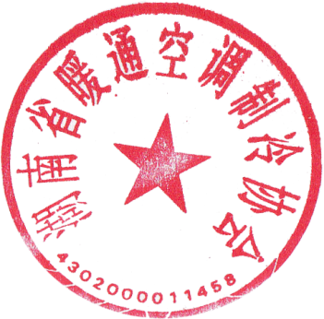

湖南省暖通空调制冷协会

二零二五年十月二十七日

